Ч’МІНІСТЕРСТВО ОСВІТИ І НАУКИ УКРАЇНИ
Чорноморський національний університет
імені Петра Могили
Факультет комп’ютерних наук
Кафедра інженерії програмного забезпечення

ЗВІТ
з лабораторної роботи № 1
«Створення HTML-документу»
Дисципліна «Web-технології»
Спеціальність «Інженерія програмного забезпечення»
Освітня програма: «Інженерія програмного забезпечення»

Здобувач | ______________ | Cергій ПРОКОПЧУК
 |  | «__» ________ 20__ р.
Викладач  канд. техн. наук,  доцент | ______________ | Євген ДАВИДЕНКО
 |  | «__» ________ 20__ р.

Миколаїв – 2025
Лабораторна робота №1
Тема роботи: Створення HTML-документу.
Мета роботи: Навчитися створювати файли, які містять елементи форматування, що задаються мовою HTML.
Завдання:
- Виконати операції з текстом, що містить особисту інформацію (П.І.Б., адреса, номер залікової книжки і т.д.).
- Відформатувати текст представлений в Додатку 1.
- Представити HTML-коди виконаних операцій.
- Представити скриншоти готових HTML-документів.
- При здачі роботи мати початкові файли.
Лістинг коду:
<!DOCTYPE html>
<html lang="ua">
<head>
<meta charset="UTF-8">
<title>Додаток 1</title>
</head>
<body>
Прокопчук Сергій Павлович
<br>
<b>Номер заліковки: </b> 22510815
<br>
<b>Адреса: </b> а нашо вам знати, де я живу???

<p ALIGN="left">УДК 004.8</p>
<p ALIGN="right">
<i> <b> Давиденко Є. О.</b> <br>
канд. техн. наук, доцент, <br>
завідувач кафедри інженерії програмного забезпечення, <br>
<b> Бондаренко С. В., </b> <br>
</i>
магістрантка спеціальності 121 «Інженерія програмного забезпечення», <br>
Чорноморський національний університет ім. Петра Могили, <br>
м. Миколаїв, Україна <br>
</p>
<h2 ALIGN="center">ІНТЕЛЕКТУАЛЬНЕ УПРАВЛІННЯ ПРОЄКТАМИ</h2>
<P align="justify" style="text-indent: 25px;">Управляння проєктами (англ. рroject мanagement, PM) – невід’ємна частина сучасного бізнес-середовища та галузей, де ефективне планування, виконання та контроль завдань є ключовими для досягнення успіху. Через що з кожним роком актуальність процесу управління проєктами зростає, оскільки компанії та організації стикаються зі зростаючою складністю завдань, постійними змінами та конкурентним середовищем. Інновації, технологічний розвиток та змінні вимоги клієнтів роблять PM-процес необхідною складовою успішного ведення бізнесу. В даному контексті розробка системи управління проєктами на основі штучного інтелекту (ШІ) стає актуальною, оскільки вона відкриває нові можливості для автоматизації та оптимізації процесів, підвищення продуктивності та досягнення інноваційних результатів.
</body>
</html>
Результати роботи програми:
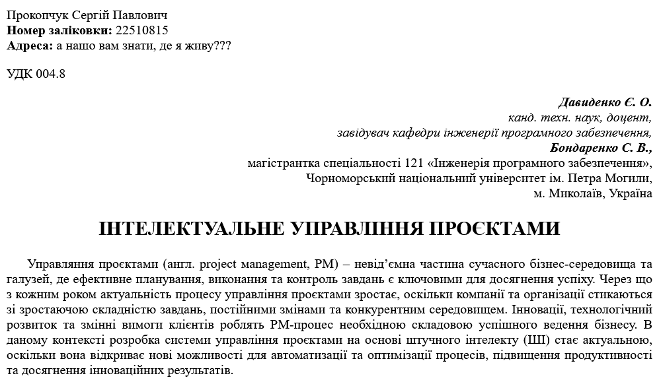
Рисунок 1
Висновок: під час виконання роботи опрацьовано створення HTML-документу. Опрацьовано зміна вирівнювання тексту з допомогою атрибуту ALIGN, зміна шрифту з допомогою тегу FONT, зміна виділення з допомогою тегів I, B, U, створення параграфа з допомогою тегу p.

